**II- توازن القشرة الارضية**

تلعب المفاهيم التالية – الجاذبية و دوران الأرض و اختلاف كثافة الطبقات و التعرية – في شرح نظرية توازن القشرة الأرضية التي نستخلصها فيما يلي :

1- أن التوازن بين السيال و السيما وفق قانون أرخميدس – قانون توازن الموائع- و الذي يمكن أن نسميه بالتوازن التعويضي يقوم على الأساس التالي : تحت التضاريس العظمى تغوص طبقة السيال الصلبة إلى أعماق بعيدة ، بينما يكون الأمر عكس ذلك في المناطق السهلية .

2- إن التوازن يقوم على ميكانيزمات تعويضية سريعة و حساسة ، حيث لا يمثل 10000 سنة في الارتفاع الذي تعرفه اسكندينافية الا جزءا بسيطا في سلم التاريخ الجيولوجي للأرض ، فالزمن الرابع وحده يمثل أكثر من 1 مليون سنة .

3- إن حقيقة التوازن التعويضي تدعم النظريات القائلة بسيولة الطبقات العميقة ، و يجب في هذه الحالة الاعتراف بأن الحركات الرئيسية المختلفة لكتل السيال يترتب عنها في الاعماق هجرات أفقية لطبقة السيما ( انظر الشكل رقم 8 و9).

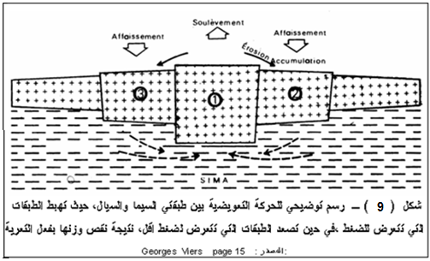

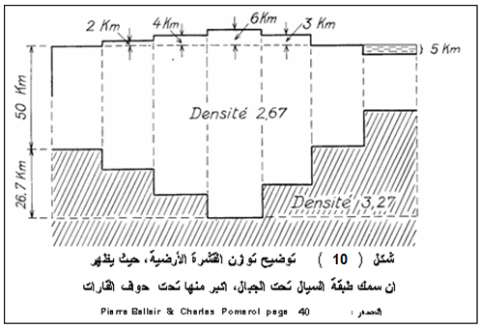

و انطلاقا من هذه المفاهيم الثلاثة السابقة الذكر و القائلة بان السيما هي سائلة و المتحركة ظهرت بعض النظريات التي تحاول شرح تغير قشرة الأرضية أو التكتوجينيز techtogénése و نشأة التضاريس أو orogénèse.

**- نشأة القارات و المحيطات**

الأرض كوكب حيوي تنشطه قوى دائمة الحركة، فالقارات والمحيطات تغير شكلها ومكانها عبر التاريخ الجيولوجي الطويل. والزلازل من المؤشرات الكثيرة التي تدل على النشاط. فقشرة الأرض الصلبة، مجزئة إلى صفائح دائمة الحركة تتصادم فيما بينها فتحدث زلازل .

**1 ـ زحزحة القارات :**

لشرح تغيير قشرة الأرض ظهرت عدة نظريات قديمة وحديثة تم التخلي عن بعضها وأخذت عناصر في بعضها الآخر.

**أ - النظريات القديمة** :

ان النظريات القديمة هي نظرية الانكماش ونظرية تدفق الجرانيت :

ـ **نظرية الانكماش** : ترى هذه النظرية أن قشرة الأرض كانت سائلا حارا متوهجا، شأنها في ذلك شأن الشمس والنجوم، وما تصلب قشرتها إلا نتيجة التبرد التدريجي الذي عرفه سطح الأرض والذي لازال مستمرا إلى يومنا هذا في اتجاه العمق، أي في اتجاه النواة التي هي في طور التبرد، ويترتب عن هذا التبرد في النواة تقليص في حجمها وبالتالي ستصبح القشرة كاللباس الفضفاض على جسم نحيل. ولكي تتكيف القشرة مع حجم النواة المتقلص فهي تنكمش.

واجهت هده النظرية عدة اعتراضات أهمها :

ـ إن برودة قشرة الأرض لم تثبتها الحسابات الفيزيائية للجزيئات، ولم تدعمها ملاحظات تدفق الحروريات من باطن الأرض.

ـ **نظرية التدفق** : تتلخص هذه النظرية القائمة على الملاحظة، أن القشرة الأرضية المكونة في غالبيتها من الجرانيت، كانت نتيجة تدفق الجرانيت السائل على السطح، بعدما شق الطبقة التي تعلوه، ثم يبس مع البرودة ليكون قشرة الأرض، وهذا ما يلاحظ على التضاريس الجبلية الكبرى، إذ أن محورها مكون من صخور بلورية ( جرانيت و غيره) .

**ب - النظرية الحديثة** :

تقوم الفرضيات الحديثة في مجملها على التصورات التي أبداها الجغرافي الفيزيائي الألماني Alfred Wegener سنة 1912 و التي أسسها على فكرة تزحزح القارات، وهذه الزحزحة تتم بتنقل طبقة السيال التي تطفو على طبقة السيما .

يرى فنجر بأن كل القارات كانت تشكل كتلة واحدة من اليابسة والتي سماها Pangée خلال الزمن الجيولوجي الأول، والتي بدأت حسبه تتجزأ خلال العصر الفحمي carbonifère ( النصف الثاني من الزمن الأول) منذ حوالي 300 مليون سنة، وهذا التجزؤ أدى إلى ميلاد قارتين، واحدة في الشمال والأخرى في الجنوب، فقارة الشمال سماها Laurasie ، وقارة الجنوب سماها gaudwana وكانت الأجزاء التي تضم القارة الجنوبية (أمريكا الجنوبية، إفريقيا، الهند، أستراليا، انتراكتيك antractique ) أكثر انسجاما جيولوجيا في الأجزاء التي تكون القارة الشمالية، فنظرية Wagener التي تقوم على أساس أن القارات الخفيفة التي تطفو على القشرة التي تحتها والتي هي أكثر كثافة تزحزحت لتصبح في مكانها الحالي (شكل 11)

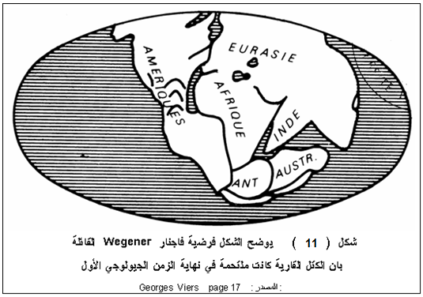

هذه النظرية وجدت كثيرا من الأنصار مثل العالم الجنوب الإفريقي Alex du troit الذي يرى بأنه على المستوى الجيولوجي توجد كثيرا من الدلائل المتجانسة التي تدل على أن الأقاليم المنفصلة اليوم كانت في الماضي متصلة ومتلاصقة، وخلال 50 سنة الأخيرة فإن التكنولوجيات الحديثة قد أتت بعدد كبير من المعلومات الجديدة على أعماق البحار، وخاصة تجددها المستمر الذي تم إثباته، فهذه الظاهرة تسمح بتطوير نظرية تكتونية الصفائح التي يمكن أن نعتبرها أحياءا لفكر wegener على تنقل ا لقارات، فالأفكار الرئيسية المتعلقة بتلاصق القارات في الماضي قد تبناها كثير من العلماء وأصبحت اليوم مقبولة وموثوق بها.

فنظرية فنجر التي ترى بأن أمريكا الجنوبية وإفريقيا كانتا متلاصقتين، مستدلا في ذلك بالتداخل المتلائم للقارتين الذي أشار إليه الفيلسوف البريطاني فرانسيس بكون Francis Bacon ، وقد حذا حذوه Snider Pellegrini سنة 1858 الذي ألح على تجانس خصائص الحفريات النباتية التي عثر عليها في مناجم الفحم على القارتين الإفريقية وأمريكا الجنوبية. وقد برهن فنجر بأن هذا التداخل الذي كان بين القارتين يثبته التشابه في الأودية الفيضية والسلاسل الجبلية والتكوينات الصخرية والمناجم المعدنية .

**2 ـ حركة الصفائح التكتونية** :

الأرض مجزأة إلى صفائح تتحرك وتتباعد في بعض أجزاء من الأرض وتتقارب وتتصادم في أجزاء أخرى، فتحدث تغييرات وتشوهات في قشرة الأرض وهذا ما يسمى بتكتونية الصفائح .

فهذه الصفائح التكتونية تتفق حدودها مع أشهر المناطق الزلزالية، وعدد هذه الصفائح كثير إلا أن أشهرها سبعة (صفيحة المحيط الهادي ,صفيحة شمال أمريكا، صفيحة جنوب أمريكا، صفيحة أوراسيا، صفيحة إفريقيا، الصفيحة الهندية الأسترالية، وصفيحة انتراكتيك antractique ) وتوجد في معظم هذه الصفائح سلاسل بركانية صغيرة .

هذه الصفائح التكتونية تتحرك منذ آلاف السنين وقد انفصل بعضها عن البعض الآخر وتباعد، فكان ظهور المحيطات ويطلق على هذه الصفائح المتباعدة إسم plaques divergentes ، بينما يطلق على الصفائح المتلاقية والمتصادمة إسم Plaques convergentes ، وقد نتج عن التصادم ظهور سلاسل جبلية كبرى في العالم، كما ظهرت أخاديد عميقة في قاع المحيطات.

وزيادة على هاتين الظاهرتين، الانفصال والتباعد من جهة، والتقارب والتصادم من جهة معاكسة، هناك عملية انزلاق بعض الصفائح على بعضها الآخر على طول خط الانكسار (منطقة تباعد الصفائح )، فتتجدد حينها قشرة الأرض عند خط تماس الصفائح المتباعة وتنكمش عند خط تماس الصفائح المتلاقية (منطقة الصفائح المتلاقية( Plaques convergentes .

**أ ) حدود الصفائح المتباعدة** Plaques divergentes :

يلاحظ في وسط المحيط الأطلسي والمحيط الهندي، وكذا القسم الشرقي من المحيط الهادي وجود شقوق fissures في الأماكن التي تدفقت منها اللافاla lave لتشكل سلاسل جبلية بركانية في المحيطات، التي يطلق عليها إسم الوسادات أو الظهورdorsales ، فهذه المادة السائلة مصدرها الجيوب المجماتية الواقعة في طبقة الستار Manteau العلوي، وقد تبلورت بعد سيولتها بعدما بردت لتشكل صخر البازلت، وهو صخر بركاني متماسك شديد الصلابة، تتشكل منه السلاسل الجبلية البركانية المحيطية التي تمثل نظاما متآلفا يبلغ طوله حوالي 60.000 كلم، وكان لتدفق البراكين في بعض الأماكن علوا كبيرا تجاوز مستوى الماء، وأعطى الجزر مثل جزيرة اسلاندا وأرخبيل الأعاصير les açors . فالوسادات المحيطية ( جبال المحيطات المنغمسة في المياه ) ليست متواصلة، فهناك شقوق تتخلل بعض الأجزاء منها، فالأجهزة السيسموغرافية تسجل من حين لآخر هزات سطحية على طول هذه الوسادات (الظهور)، وخلال كل سلسلة جديدة من التوازن البركاني، فإن الوسادة الموجودة تنقسم إلى جزئين، كل جزء يبتعد عن الآخر من كلا الجهتين للوسادة، ويمكن تمييزها باتجاهها المغنطيسي و بسنها (عمرها)، إذ أن البازلت عندما تبلور (بلور) حافظ على آثار اتجاهه المغنطيسي القديم .

ويعتقد أن تجديد أعماق البحار هو مصدر تكوين المحيطات الأطلسي والهندي وامتدادات المحيط الهادي، فالصفائح تننقل ببطء كبير، أي بمعدل 2 إلى 5 سم في السنة فتجديد المحيط الأطلسي استغرق حوالي 65 مليون سنة، وبعض الصفائح تنفصل عن بعضها البعض بسرعة كبيرة، فصفيحة النازكا Nazca ( قرب ساحل البيرو) وصفيحة المحيط الهادي تنتقل بحوالي 18 سم في السنة .

القسم الكبير من قشرة المحيطات تشكلت مند حوالي 65 مليون سنة، وهي حديثة إذا ما قورنت بقشرة القارات التي يزيد عمرها عن 1 مليار سنة، وأن أحدث مناطق قشرة المحيطات هي التي تقع على طول الوسادات المحيطية. فالبحر الأحمر يمثل نموذجا للتجديد الحديث لأعماق البحار، كذلك الأخدود الإفريقي الذي يمتد على طول 2890 كلم هو بدون شك نتيجة للانقسام القاري الحديث، فهناك نقاط عديدة للثوران البركاني على طول الأخدود الإفريقي، وخير مثال على ذلك، المنطقة الواقعة شمال وجنوب بحيرة كيفي Kivu بافريقيا.

**ب ) حدود الصفائح المتلاقية** Plaques convergentes :

إن الصفائح التكتونية بإمكانها أن تتجزأ وتتباعد عن بعضها البعض، لتصطدم مع صفائح أخرى من الجهة المعاكسة، ويتولد عن هذا الاصطدام سلاسل جبلية ووسادات بحرية. فعندما تصطدم صفيحتين فإن واحدة منها تنزلق تحت الأخرى وفق عملية تسمى subduction وتنغمس في الأعماق في طبقة الستار Manteau ونتيجة لهذه العملية تحدث في مناطق الاصطدام هزات عنيفة شبيهة بتلك التي حدثت في اليابان و المكسيك وتركيا مؤخرا. فالصفائح المنغمسة في أعماق الأرض تنصهر، ثم ترتفع بعد ذلك كمادة سائلة لتشكل البراكين .

وموازاة للأقواس الجزيرية( الجزر)البركانية التي تشكلت نتيجة اصطدام صفيحتين محيطيتين، والتي تمثل الجزء الناتئ من الوسادات البحرية (المحيطية)، فإن أخاديد المحيطات هي المناطق الأعمق على سطح الأرض، التي تمتد إلى اعماق 7000 إلى 11000م فالأخدود البحري مريان Marianne في المحيط الهادي الغربي يبلغ عمقه حوالي 11000م . كثير من الصفائح اصطدمت مع صفيحة المحيط الهادي في غرب الولايات المتحدة الأمريكية وأعطت ميلاد لسلاسل جبلية ملتوية، من بينها سلسلة الأنديز في أمريكا الجنوبية وسلسلة الروكي غرب الولايات المتحدة الأمريكية و كثيرا ما تنعت هذه المناطق ب " الحزام الناري " بسبب وجود براكين نشطة .

إن تصادم الصفائح القارية فيما بينها من آثارها تشكيل سلاسل جبلية مثل الألب والهملايا وهذه العملية تزيد في سمك القشرة الأرضية. فسلسلة الهملايا برزت على سطح الأرض عند اصطدام صفيحتا الهند الأسترالية مع صفيحة اوراسيا. فهذه الأخيرة ارتفعت من جهة الهند حاملة طبقات رسوبية بحرية التي كانت مترسبة آنذاك لتشكيل التواءات جبلية عملاقة دفع جزء منها بقوة شديدة نحو الجنوب منقلبة رأسا على عقب، فكونت جبال الهملايا على شكلها الحال تقريبا .

**ج ) حدود الانكسارات المتحولة :**

رأينا في النمطين السابقين حدود الصفائح المتباعدة وحدود الصفائح المتلاقية، فالأولى نتجت عنها المحيطات والثانية الجبال، وهناك نمط ثالث لحدود الصفائح الذي يتمثل في انزلاق إحدى الصفائح على الأخرى على طول خط الانكسار، ولا يترتب عن ذلك أي تصادم ولا انفصال، ولكن تترتب عنه هزات أرضية عنيفة، وخير دليل على ذلك انكسار سان أندرياس San Andreas المشهور في كليفورنيا بالولايات المتحدة الأمريكية. في البداية كانت هناك هزة أرضية قوية في سان فرانسيسكو San Francisco و لوس أنجليس Los Angeles ، وعلى طول خط الانكسار هذا كانت صفيحة المحيط الهادي قد انزلقت في اتجاه الشمال تحت صفيحة أمريكا الشمالية المتاخمة لها فحصلت هذه الهزات العنيفة .